«Жақсы кітап – жан азығы»атты конкурс

4-сәуір күні аудандық мектеп оқырмандары сайысы өткізілді. Сайысқа мектеп кітапханашысы мен қазақ тілі мұғалімдерінің бірлесіп дайындаған 8- сынып оқушылары қатысты. Конкурс үш бөлімнен құралды.

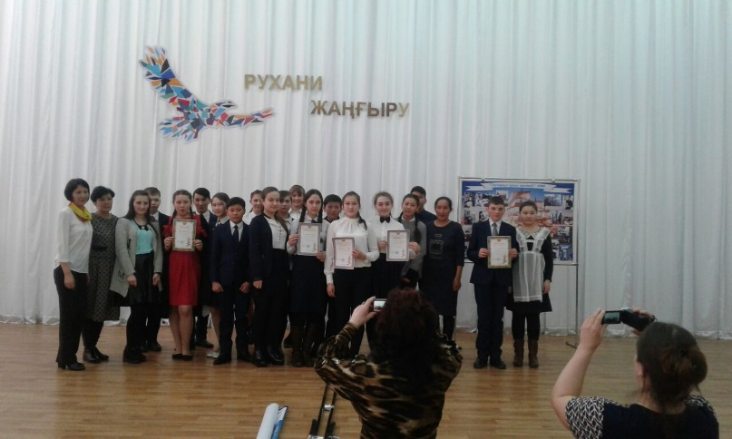

1- тапсырма. Сынақ өткізілді, тест түрінде болды. Тестіге екі оқушы қатысты: Тлекова Елнұр және Хабыл Ербол.

2- тапсырма. «Сүйікті мектеп кітабы» тақырыбында презентация немесе театрланған көрініс. Біздің оқушыларымыз Тлекова Елнұр, Бердалы Бибинұр, Хабыл Ербол және Рамазанов Жалғас Ғабит Мүсіреповтың «Ананың анасы» шығармасынан алынған үзінді көріністі көрсетті.

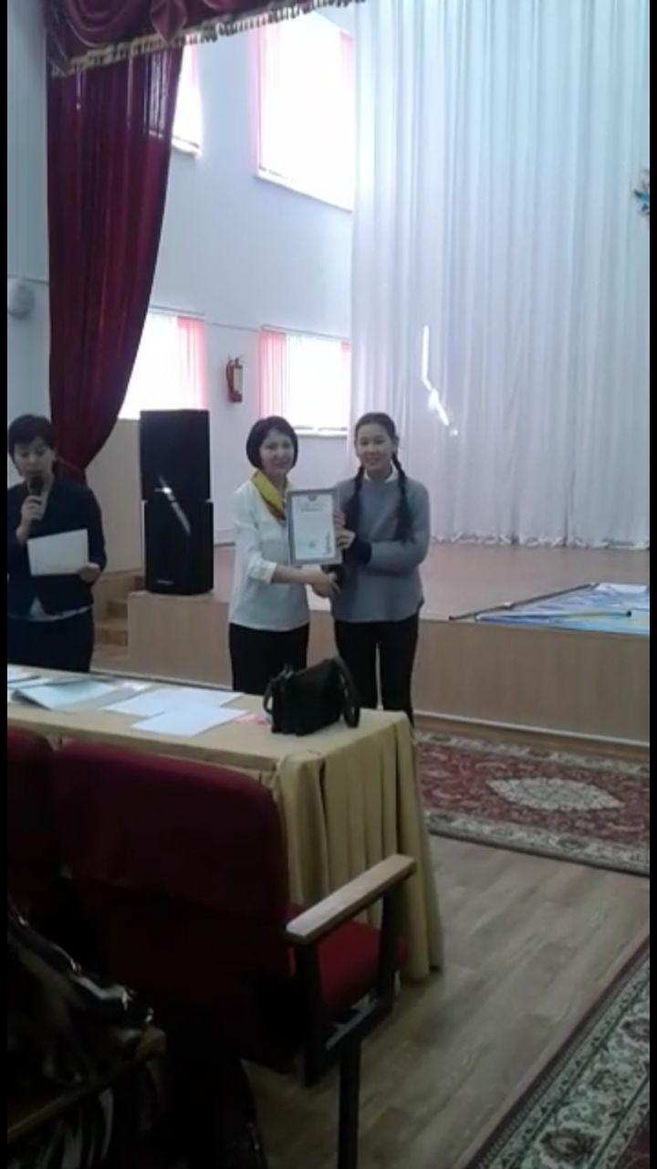

Мектеп кітапханашысы:

3- тапсырма . «Оқырман мектеп» атты баннерлік стендті Тлекова Елнұр қорғады. Міне, осы тапсырмалар бойынша біздің оқушылар белсенді қатысып аудан бойынша қатысқан 12 мектептен 2- орынға ие болды.

Хаман Бибигуль